Кукушка
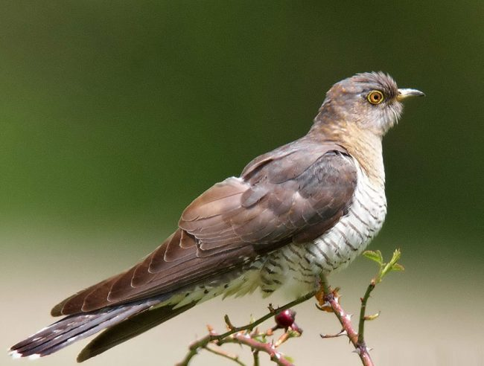

Кукушка- птица средних размеров, длина тела до 40 см, с довольно длинным (до 18 см) закругленным хвостом. Весит кукушка около 100г. Окраска оперения самки рыжевато – бурая. У самца спина темно-серая, а низ белый с поперечными полосами; на хвосте белые пятна.
Кукушка - насекомоядная. Она поедает таких гусениц, которых другие птицы не едят. Кукушки ведут одиночный образ жизни, гнезда не строят, яиц не насиживают. Самки подкладывают свои яйца в гнезда других птиц.

Дятел
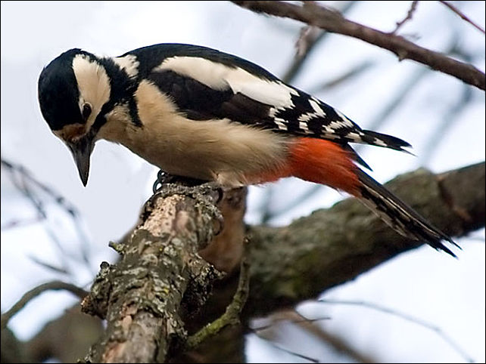

Дятел – птица средних размеров с очень красивым оперением: длина тела его 23-26 см, вес около 100г. Темя и затылок у самок черные, а самец отличается от самки красным пятном на темени. У него сильные когти, крепкий клюв. Языком может проникнуть в любую щель.
Дятел – лесной доктор. Уничтожает вредных для леса насекомых. Дятел - хорошо лазает по деревьям. Питается семенами хвойных деревьев.

Иволга
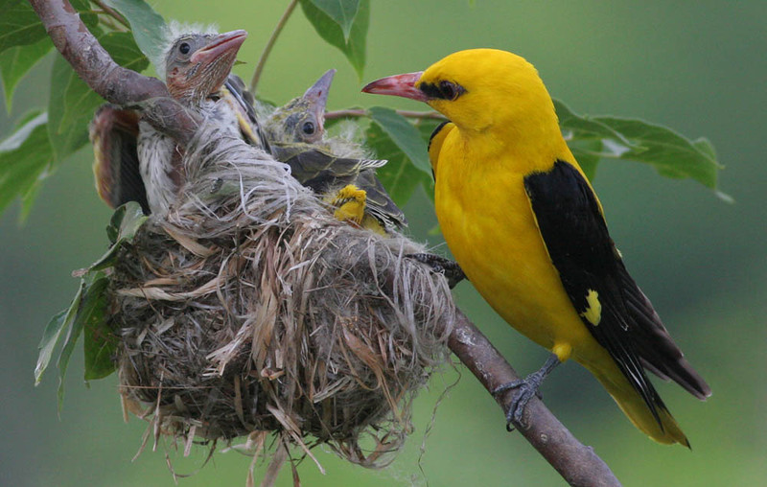

Иволга - небольшая яркая птица, шумная и подвижная. Длина тела иволги составляет приблизительно 25 см, а размах крыльев достигает 45 см. Масса тела в пределах 50-90 граммов. Самец - красавец: оперение у него золотисто-желтое с черными крыльями и черным хвостом. Самочки «одеты» скромнее: у них зеленовато – желтый верх, крылья зеленовато-серые.
Обычно держится высоко в кронах деревьях. Иволга может кричать как кошка в момент опасности. Питается насекомыми.

Поползень
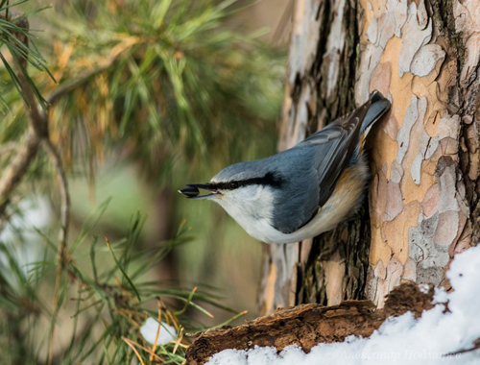

Поползень – оседлая птица. Длина тела 10 см, вес около 10 г. У него очень сильные ноги и красивый заостренный клюв.
Гнезда строит в старом дупле дятла, отверстие которого обмазывает глиной. Умеет передвигаться по стволу вниз головой. Поползни запасают пищу впрок, засовывая в трещины деревьев семена, жёлуди. Так же питается насекомыми.

Синица
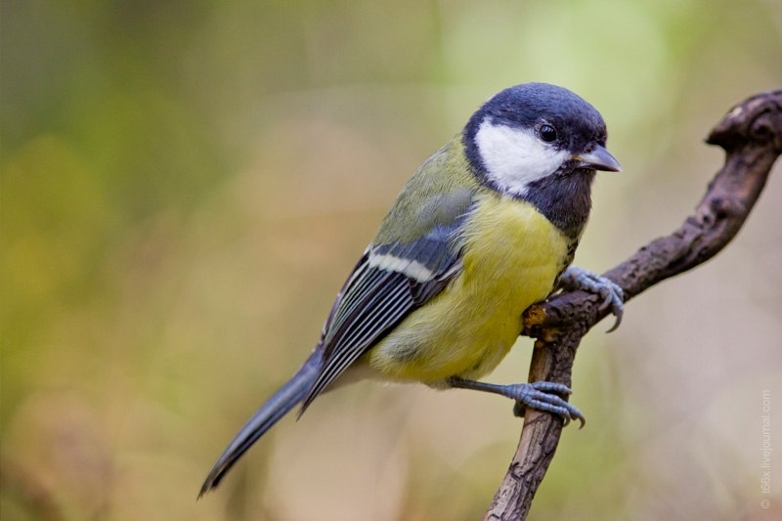

Синица - подвижная, ловкая птица. Её длина 14 см, масса тела 20 г. У неё на голове черная шапочка, щеки белые, на горле черная полоса галстучек. Крылья и хвост серые, спинка жёлто-синяя, а брюшко желтое.
Обитает почти везде, где растут деревья. Синица очень прожорлива, она поедает за сутки столько, сколько весит сама. Поедает, вредных насекомых, любит лакомиться салом, хлебными крошками, семенами.

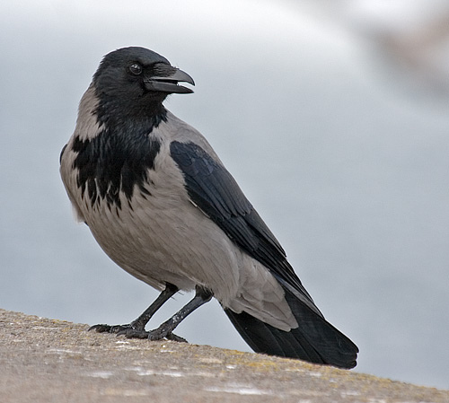
Ворона

Ворона - крупная птица. Длина около 47 см. Вес тела примерно 1 кг – 1кг 200г. Вид по окраске оперения распадается на два вида: серую и черную. Гнезда устраивают в кронах деревьях.
Питается мелкими животными, пищевыми отбросами, растительной пищей. Обычно держится возле жилья человека. Вороны могут жить до 70 лет. Они умные и сообразительные птицы.

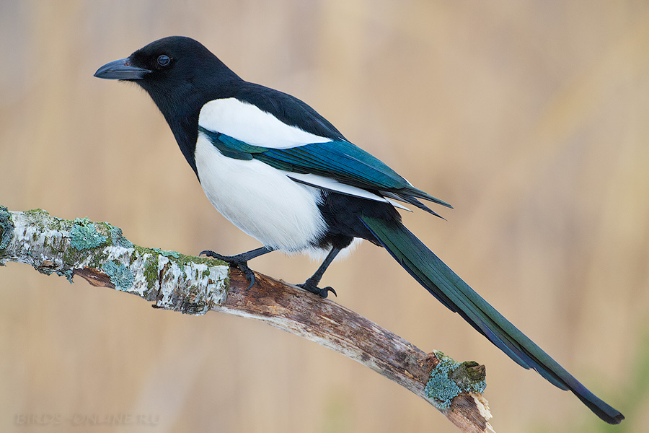
Сорока

Сорока – птица умная, ловкая, осторожная. Длина тела 45-47 см, масса тела 160-260г. Длинный ступенчатый хвост, короткие и широкие крылья. Контрастная черно - белая окраска.
Сороки питаются самой разной пищей: насекомыми, грызунами, кормами растительного происхождения. Также сороки часто разоряют птичьи гнезда, таскают яйца и птенцов. Живут по соседству с человеком. Сорока единственное известное не млекопитающее способное узнать себя в зеркале.

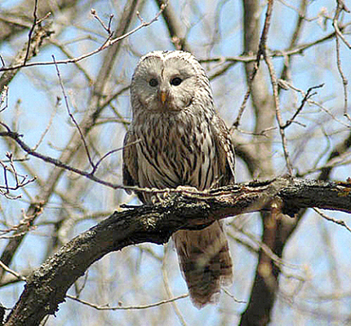
Сова

Сова – хищная, крупная птица, с большими глазами. Клюв крепкий, с острым, изогнутым крючком. Размеры сов варьируются в довольно широком диапазоне. В высоту от 20 до 75 см, а вес от 100г до 4 кг. Голова у этих птиц очень подвижная — сова может легко крутить ею в разные стороны.
Охотится ночами, преимущественно на мышевидных грызунов. Гнездится в брошенных гнездах других птиц.

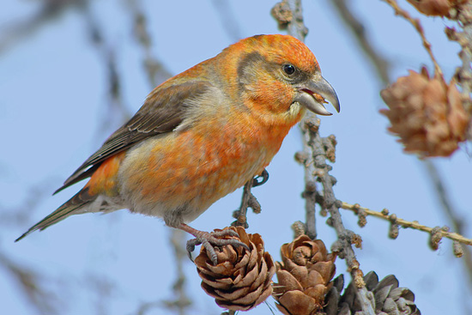
Клёст

Клест – лесная певчая птичка. Длина тела до 17 см, весит 43-57 г. Имеет крупную голову, цепкие лапы, позволяющие подвешиваться к шишкам вниз головой, короткий глубоко вырезанный хвост. Клюв похож на крестик, что позволяет использовать его для лазания. Самцы красные или красно-малиновые, самки зеленовато-серые с желто-зелеными краями перьев.
Птенцов выводят лютою зимой во время вьюг, метелей и сильных морозов. Клесты питаются семенами хвойных растений.

Глухарь
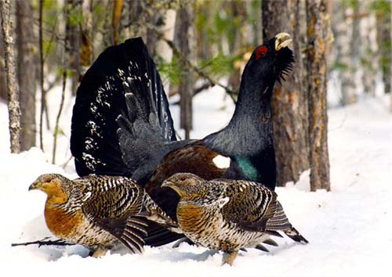

Глухарь - житель лесных чащоб. Это большой лесной петух, неуклюжая и пугливая птица. Размер до 90 см, весит до 6 кг. Самец значительно крупнее самки и резко отличается от неё по окраске оперения.
Питается побегами растений, хвоей сосны и ели, ягодами. Глухарь ходит по земле, как индюк, распустив веером хвост, и щёлкает клювом, будто две палочки одна о другую. Когда глухарь заканчивает песню и в конце песни глохнет, поэтому его и называют глухарем.
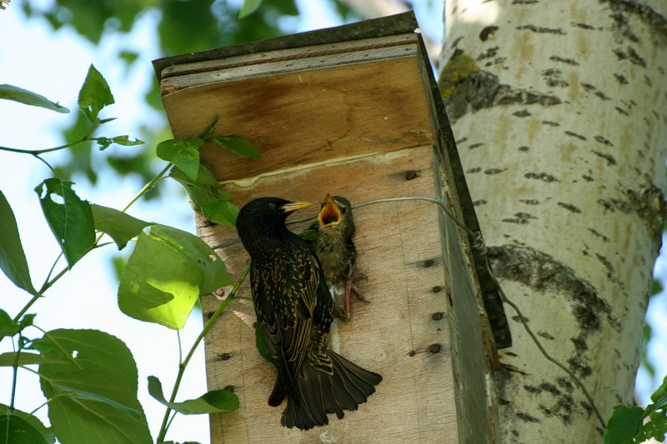
Скворец

Скворец – красивая птица с блестящим черным опереньем. Длиной 18-21 см. Тело массивное, с короткой шеей. Короткий хвост, длинные крылья, прямой длинный клюв, черный - у самочки, ярко-желтый - у самца.
Питаются различными насекомыми и редко - растительной пищей. Разносят семена сорняков. Скворцы обитают на равнинах, а гнезда вьют в дуплах деревьев. Хорошо уживаются в городах и селах.

Грач
Грач – вестник весны. Длина 45-47 см, масса тела 400-540 г. Окраска черная с синим металлическим блеском.
Грачи всеядные. Питаются различными насекомыми, мышевидными грызунами, зерновыми культурных злаков, плодами и семенами. Гнездятся грачи на высоких деревьях, обычно колониями

